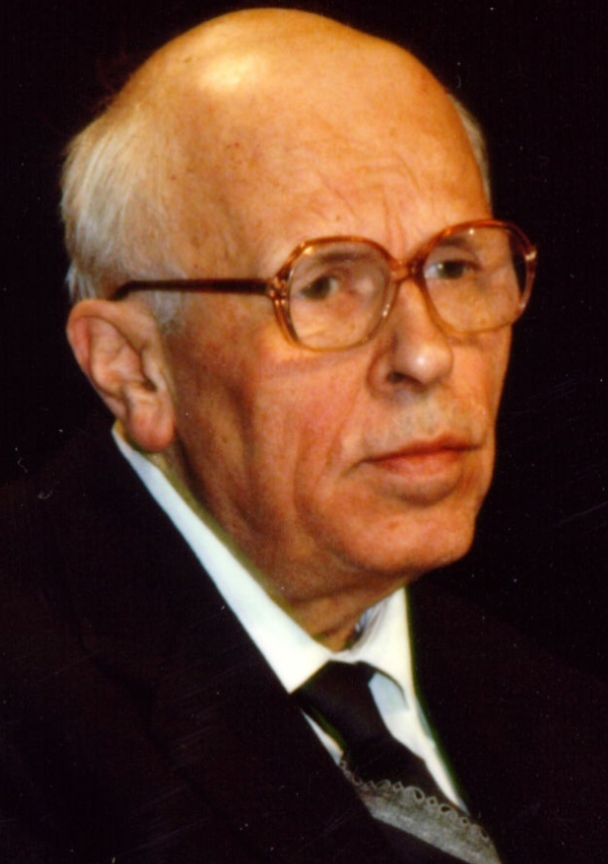
21 мая 1921 г. в Москве родился советский физик, академик и политический деятель Андрей Дмитриевич Сахаров. Он – один из создателей первой отечественной водородной бомбы (1953), крупный специалист в области магнитной гидродинамики, физики плазмы, управляемого термоядерного синтеза, элементарных частиц, астрофизики и гравитации.
АНДРЕЙ ДМИТРИЕВИЧ САХАРОВ.
URL:http://lts.brandeis.edu/research/archives-speccoll/exhibits/lib50/images/sakharov.jpg
Многие качества, присущие Сахарову, – бескомпромиссная честность, верность убеждениям, человечность, простота и доступность в общении – были заложены ещё в детстве благотворным примером его родителей – Екатерины Алексеевны и Дмитрия Ивановича. Отец Андрея Дмитриевича был преподавателем физики в педагогических институтах, методистом, автором многих учебников и популяризатором физики. Его «Сборник задач по физике» выдержал 13 изданий и был очень востребован у преподавателей и учащихся. Как часто практиковалось в семьях интеллигенции того времени, Андрей Сахаров получил прекрасное домашнее образование, а в школу поступил сразу в 7 класс. На уроках его в большей степени интересовали точные науки, а дома – экспериментальная физика и изобретательство. [1]
С отличием окончив среднюю школу, Андрей Дмитриевич без экзаменов поступил на физический факультет МГУ (1938). Однако завершить образование в Москве ему не довелось: началась Великая Отечественная война. Сахарова призвали в армию, но он не прошёл медицинскую комиссию и вместе с университетом эвакуировался в Ашхабад (Туркменистан), где с отличием окончил физический факультет (1942), получив квалификацию научного работника в области физики, преподавателя ВУЗа и ВТУЗа и звание учителя средней школы.
Талантливый молодой физик получил рекомендацию в аспирантуру, но ею не воспользовался, и как инженер-специалист по оборонному металловедению был направлен на патронный завод №3 в Ульяновске, где работал до 1945 г. Здесь будущий учёный предложил простой способ определения толщины немагнитного покрытия пуль и создал магнитный прибор для обнаружения непрокалённой сердцевины в бронебойных снарядах. Новый метод позволил полностью отказаться от менее надёжного выборочного контроля снарядов, когда их сердечники испытывали на излом.
Вернувшись в Москву после войны, А.Д. Сахаров поступил в аспирантуру (1945) Физического института имени П.Н. Лебедева, где его руководителем стал известный физик-теоретик И.Е. Тамм. Через два года кандидатская диссертация о безызлучательных ядерных переходах была успешно (20 голосов из 20) защищена (1947). [9] В ней он предложил новое правило отбора по зарядной чётности и способ учёта взаимодействия электрона и позитрона при рождении пар. А вот идея Сахарова и расчёт мю-мезонного катализа ядерной реакции в дейтерии увидели свет лишь в виде секретного отчёта. По-видимому, он стал основанием для включения учёного в специальную группу И.Е. Тамма по проверке конкретного проекта водородной бомбы, над которым работала группа Я.Б. Зельдовича (1948). [8]
Здесь основополагающие идеи Сахарова легли в основу схемы, названной специалистами-ядерщиками «слойкой». Она представляла собой конструкцию из чередующихся слоёв легкоядерного «горючего» и тяжёлого вещества (U-238). В результате взрыва атомного «запала» тяжелоядерный слой полностью ионизировался и «распухал» в сотню раз, сжимая легкоядерный слой, в котором начиналось слияние лёгких ядер. Горючим Сахаров предполагал дейтерий D (²H) или тритий T (³H) – в обычных условиях газы и лишь при сильном охлаждении жидкости.
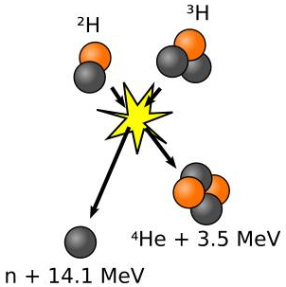
Схема реакции дейтерий-тритий.
URL:http://www.physbook.ru/images/6/68/Img_termosintes-001.jpg

Эта «первая идея» – ионизационное обжатие дейтерия – была существенно дополнена В.Л. Гинзбургом «второй идеей», состоящей в использовании дейтерида лития-6, что позволяло при взрыве получить дополнительное количество трития и тем самым повысить мощность заряда. Среди ядерщиков принцип «слойки» получил название «сахаризация». [2] Весной 1950 г. группа И.Е. Тамма была «мобилизована» на закрытый «объект» – сверхсекретное атомное предприятие КБ-11 с центром в Арзамасе-16 (г. Саров). Их интенсивная работа завершилась 12 августа 1953 года успешным испытанием «слойки» (одноступенчатый термоядерный заряд РДС-6с) на полигоне №2 под Семипалатинском. Взрыв был низкий воздушный, заряд размещался над землёй на башне высотой 30 м. Фактическая мощность взрыва составила 400 килотонн, что в двадцать раз превышало мощность первых советских ядерных бомб при сохранении практически тех же габаритов. Испытание было омрачено серьёзными травмами многих людей, находившихся вдали от полигона, часть его оказалась очень сильно заражена радиоактивными продуктами взрыва. Это обстоятельство, а также массовое отселение местных жителей заставили Сахарова всерьёз задуматься о трагических последствиях атомных взрывов, о возможном выходе этой страшной силы из-под контроля. [8]
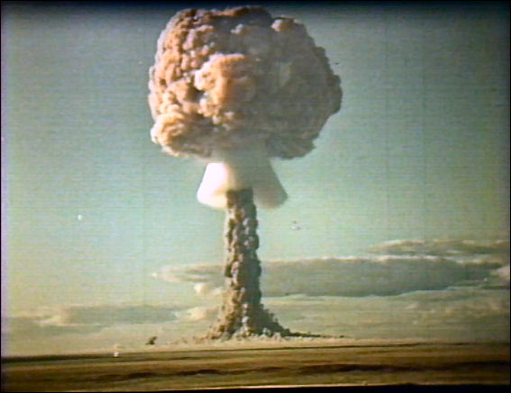
Взрыв первого советского термоядерного заряда. Семипалатинский испытательный полигон, 12 августа 1953 года.
URL: http://npc.sarov.ru/issues/volume1/illustrationsp4.html

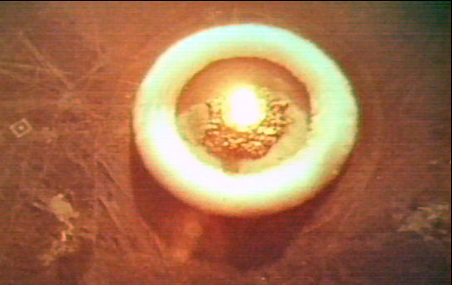

Ядерный взрыв на низкой высоте (вид сверху).
URL: http://npc.sarov.ru/issues/volume1/illustrationsp5.html

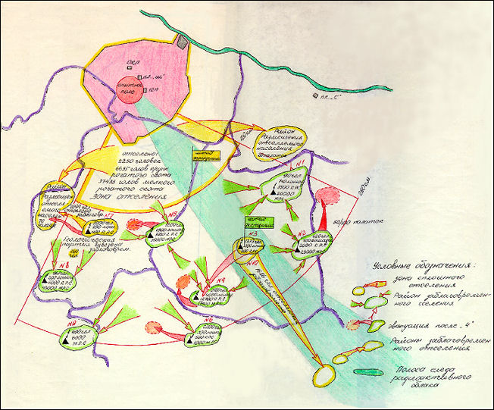
Схема отселения жителей в целях обеспечения безопасности при проведении испытания РДС-6с. Семипалатинский испытательный полигон. 12 августа 1953 г.
URL: http://npc.sarov.ru/issues/volume1/illustrationsp9.html

Продолжение работ по «слойке» показало, что дальнейшее увеличение мощности приводит к нежелательному возрастанию стоимости изделия и его габаритов. Возникал также вопрос сроков годности бомбы (они были ограничены «живучестью» трития). А.Д. Сахаров начал активно развивать «третью идею» – использование не просто атомного взрыва для обжатия термоядерного горючего, а так называемую радиационную имплозию – метод, при котором нагрев и обжатие термоядерного заряда происходят за счёт испарения окружающей его оболочки. В процессе получался целый каскад взрывов – обычная взрывчатка запускала атомную бомбу, а атомная бомба поджигала термоядерную. В качестве термоядерного топлива использовался дейтерид лития-6. 22 ноября 1955 года на Семипалатинском полигоне на высоте около 2 км прошло успешное испытание сброшенной с самолёта термоядерной бомбы РДС-37.
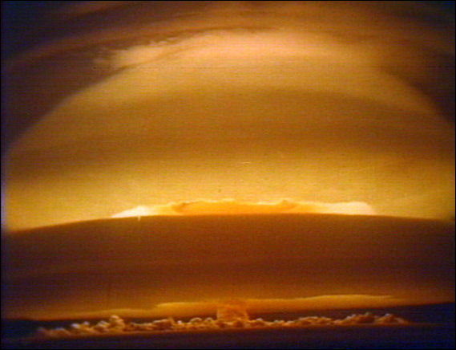
Взрыв первой советской двухступенчатой бомбы РДС-37. Семипалатинский испытательный полигон, 22 ноября 1955 года.
URL: http://npc.sarov.ru/issues/volume1/illustrationsp5.html

Следующим этапом работы стало создание сверхмощной 100-мегатонной термоядерной бомбы или, по-хрущёвски, «кузькиной матери». По предложению Сахарова супербомба испытывалась в половинном варианте. Взрыв самого мощного в мире термоядерного устройства, получившего на Западе имя «Царь-бомба», был проведён 30 октября 1961 года на полигоне Новая Земля на высоте 4500 метров. Его результаты впечатляли – ядерный «гриб» поднялся на высоту 64 километра, вспышка была видна на расстоянии более тысячи километров, ударная волна от взрыва три раза обогнула земной шар, а ионизация атмосферы стала причиной помех радиосвязи на сотни километров от полигона в течение одного часа... [7]

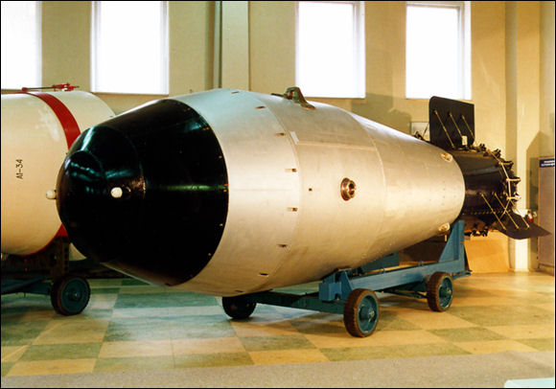
Самый мощный советский термоядерный заряд – Царь-бомба. Испытан 30 октября 1961 года на неполную мощность. Энерговыделение 50 Мт ТЭ.
URL: http://npc.sarov.ru/issues/volume1/illustrations.html

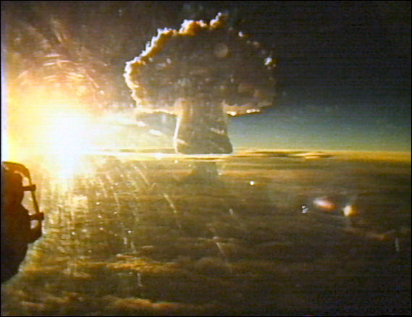
Взрыв самой мощной термоядерной бомбы. Испытательный полигон «Новая Земля», 30 октября 1961 года.
URL: http://wsyachina.com/history/50_mt_bomb.html

Параллельно с работой над бомбами А.Д. Сахаров вместе с И.Е. Таммом выдвинул пионерскую идею осуществления управляемой термоядерной реакции для энергетических целей с использованием принципа магнитной термоизоляции плазмы (1950). Этот метод используют в установках типа «ТОКАМАК» (от сокращения слов ТОроидальная КАмера, МАгнитные Катушки, которые описывают основные элементы этой магнитной ловушки). [6]

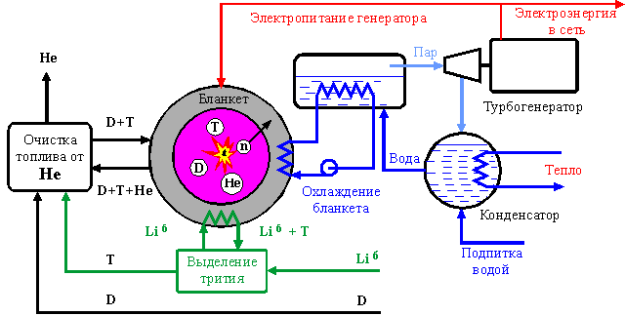
Схема основных технологических контуров термоядерного реактора, работающего на смеси дейтерия (D) и трития (Т).
Энергия термоядерных реакций, происходящих в плазме, выносится в основном нейтронами, которые поглощаются в бланкете. Выделяемое в бланкете тепло снимается теплоносителем первого контура охлаждения и используется для получения электроэнергии. Реактор требует снабжения дейтерием и литием. Тритий нарабатывается из лития в процессе работы реактора. Энергия термоядерных реакций выделяется в виде энергичных нейтронов (14.1 МэВ) и энергичных ионов гелия – альфа-частиц (3.5 МэВ), поглощается специальным устройством, окружающим плазму – бланкетом и снимается теплоносителем первого контура охлаждения.
URL: http://thermonuclear.narod.ru/rev.html

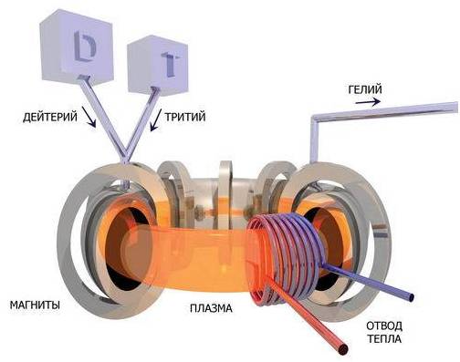
Принципиальная схема работы реактора.
URL:http://www.physbook.ru/images/d/d2/Img_termosintes-003.jpg

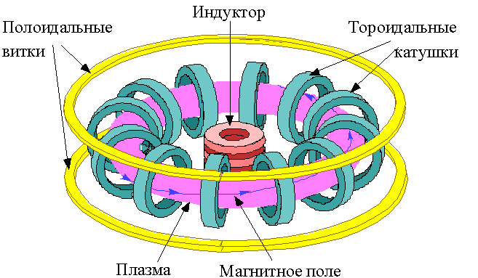
Схема принципиальных узлов ТОКАМАКа.
URL: http://termoyadsintez.narod.ru/tokamak/tokamak.htm

Главная трудность заключалась в том, чтобы удержать плазму внутри камеры в течение 0,1 – 1 с без её контакта со стенками камеры, поскольку нет материалов, способных выдерживать столь высокие температуры. [4] Данная проблема была решена А.Д. Сахаровым гениально просто: сосуд из вещества не нужен вообще – задача ведь в том, чтобы удержать быстрые заряженные частицы. А для этого достаточно окружить их такими магнитными полями, которые будут заворачивать назад все заряды, пытающиеся выпрыгнуть – это так называемая «магнитная бутылка». [2] Под действием магнитных сил плазма скручивается в шнур и как бы «висит» на линиях индукции магнитного поля, не касаясь стенок камеры.
Предложенная система удержания плазмы в установках тороидального типа, называемых игниторами, до настоящего времени является основным элементом термоядерного реактора. [3]
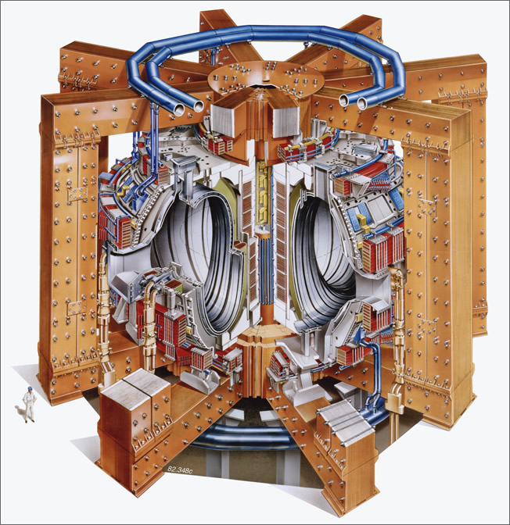
Вид европейского ТОКАМАКа JET в разрезе.
URL: http://www.jet.efda.org/fusion-basics/confinement/the-tokamak/

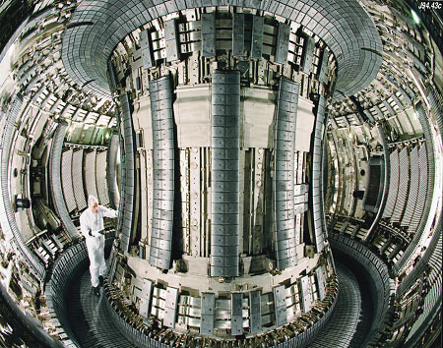
Внутренний вид камеры установки JET. Во время разряда (длительностью до 10 с) камера заполняется плазмой, нагретой до 100 миллионов градусов и пропускающей ток величиной 2–4 миллиона ампер.
URL: http://spkurdyumov.narod.ru/dnestr32.jpg

В 1951-52 гг. А.Д. Сахаров предложил принцип использования энергии взрыва для получения сверхсильных магнитных полей и сверхсильных токов – взрывомагнитный генератор. В нём с помощью взрывчатки сначала создаются мощные магнитные поля, которые затем используются для магнитной изоляции плазмы. Работа в этом направлении, получившем название «магнитная кумуляция», в настоящее время активно развивается как в России, так и за рубежом.
В 1961 г. для получения управляемой термоядерной реакции он первым предложил использовать нагрев дейтерия лучом импульсного лазера. Результаты исследований, в том числе получение рекордного для того времени магнитного поля в 25 млн. гаусс (1 Гс = 10⁻⁴ Тл) были опубликованы в 1965-66 гг., положив начало масштабным работам в области термоядерной энергетики. [6]
В 1953 г. 32- летний А.Д. Сахаров был избран действительным членом Академии наук СССР, удостоен Государственной премии СССР, а затем трижды – звания Героя Социалистического Труда (1953, 1956, 1962). Когда в 1956 г. после многолетнего перерыва была возобновлена Ленинская премия, он стал одним из её первых лауреатов. [9]
В 1958 г. появились две его статьи о вредном влиянии радиоактивности ядерных взрывов на наследственность и снижении средней продолжительности жизни. По оценке учёного, каждый мегатонный взрыв приводит в будущем к 10 тысячам невинным жертвам: преждевременно погибающих от рака или дающих дефект в потомстве от радиоактивности, разносимой в стратосфере и оседающей на поверхность земли. Он стал одним из инициаторов заключения в 1963 г. Московского международного договора о запрещении ядерных испытаний в трёх средах (атмосфере, космосе и океане). Реакция властей не заставила себя ждать: Сахаров был полностью отстранён от работы на «объекте» и уволен со всех постов, связанных с военными секретами.
Он занялся вопросами космологии. Уже в своей первой работе дал объяснение образованию космических неоднородностей квантовыми флуктуациями вакуума на начальном этапе существования Вселенной (1965). Затем последовало объяснение барионной асимметрии Вселенной с предсказанием распада протона; работа, положившая начало новому направлению, названному за рубежом «индуцированной гравитацией»; работы по теории поля и элементарным частицам. [6]
Весной 1974 г. в статье «Мир через полвека», написанной по заказу американского журнала «Сатердей ревью», А.Д. Сахаров предсказал появление Интернета. [5]
Однако его интересы уже не ограничивались только ядерной физикой. Он продолжал публичные выступления по проблемам разоружения, стал одним из основателей Комитета прав человека (1970). В октябре 1975 г. А.Д. Сахарову была присуждена Нобелевская премия Мира.
После резких выступления против ввода советских войск в Афганистан знаменитого академика лишили всех правительственных наград и 22 января 1980 года без суда отправили в закрытый для иностранцев город Горький (ныне Нижний Новгород). За «горьковские годы» А.Д. Сахаров сделал и напечатал четыре научные работы. В одной из них указал на совершенно новую, неожиданную возможность наблюдательных проявлений «теневого мира» через его воздействие на испарение чёрных мини-дыр. Сегодня учёные не исключают возможности их обнаружения на Большом адроном коллайдере в ЦЕРНе. В декабре 1986 г. Сахарову разрешили жить в Москве. В 1988 власти пытались вернуть ему заслуженные награды, но учёный принять их отказался.
До конца жизни А.Д. Сахаров работал главным научным сотрудником Физического института, участвовал в еженедельных семинарах ФИАН, выступал на научных конференциях; избирался депутатом Верховного Совета СССР от Академии Наук (1989).
Скончался Андрей Дмитриевич Сахаров 14 декабря 1989 года от сердечного приступа и похоронен на Востряковском кладбище в Москве. [9]
А.Д. Сахаров был иностранным членом Академий наук США, Франции, Италии, Нидерландов, Норвегии и почётным доктором многих университетов Европы, Америки и Азии. Открытый в Паломарской обсерватории астероид 2006 P-L получил имя «Сахаров» (Sakharov).

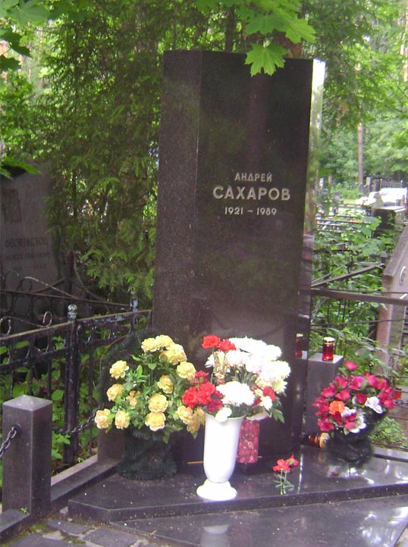
Могила А.Д. Сахарова
на Востряковском кладбище в г. Москве.
URL: http://www.warheroes.ru/hero/hero.asp?id=3309

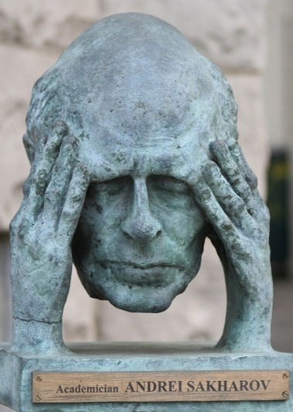
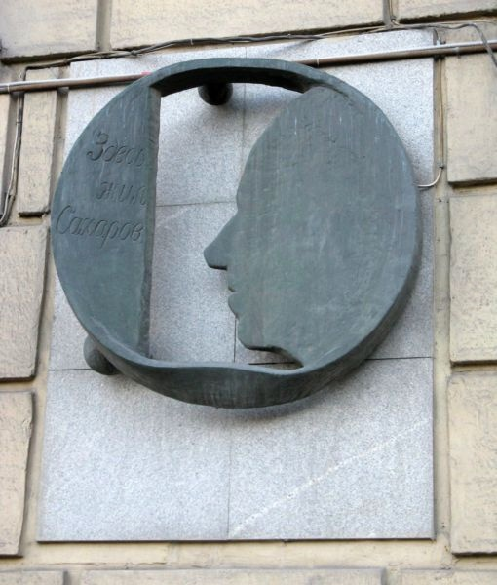
Мемориальная доска, установленная на доме, в котором жил А.Д. Сахаров в Москве (ул. Земляной вал, 48б).
URL: http://www.warheroes.ru/hero/hero.asp?id=7103
Бюст А.Д. Сахарова на Коннектикут авеню
в Вашингтоне, округ Колумбия, США.
URL: http://images.cdn.fotopedia.com/flickr-515399703-image.jpg

По материалам Интернета:

- А.Д. Сахаров. Воспоминания. [Электронный ресурс] URL: http://www.sakharov-archive.ru/Raboty/Vospominaniy_Sod.htm
- URL: http://scilib.narod.ru/Nukes/CAXAPOB/About/perelman2.htm
- URL: http://thermonuclear.narod.ru/rev.html
- URL: http://www.physbook.ru/index.php/Термоядерный_синтез
- URL: http://www.sakharov-archive.ru/
- URL: http://www.uic.unn.ru/ads/biography/sciwork.htm
- URL: http://www.uic.unn.ru/ads/doklad1.htm
- URL: http://www.warheroes.ru/hero/hero.asp?hero_id=10476
- Энциклопедия для детей. Том 16. Физика, ч. 2, с. 296-297. – М.: Аванта⁺, 2005

При использовании материала ссылка на http://belyustov.ucoz.ru/index/biografii_uchenykh/0-7 обязательна

